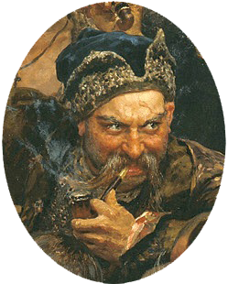
Місце проведення: Березівська ЗОШ І–ІІІ ст. Великомихайлівської сільської ради Дніпропетровської області

Час проведення: січень – лютий 2018

Склад рою «Івана Сірка»:
№ п/п | Прізвище, ім’я, по батькові | Дата народження | Клас
1. | Левчишин Віталій Олександрович | 30.04.2002 | 10
2. | Перевозна Анастасія Володимирівна | 29.04.2003 | 9
3. | Ромас Анна Вікторівна | 12.09.2003 | 9
4. | Рябчук Єгор Вікторович | 20.01.2003 | 9
5. | Десятерик Іван Сергійович | 29.11.2002 | 9
6. | Піяк Нікіта Андрійович | 20.01.2004 | 8
7. | Тютюник Святослав Миколайович | 31.05.2004 | 8
8. | Скляр Максим Олександрович | 08.02.2005 | 7

Зміст роботи рою:
- Січень:
- Виготовлення стенду «Герої АТО»
- Проведення урочистої лінійки та виховних годин до Дня Соборності України за участі героїв АТО та їх дітей;
- Лютий:
- Акція: «Валентинки в руки героям». Святкова пошта. Надсилання валентинок нашим землякам, учасникам АТО;
- Проведення лінійки та Єдиного уроку «Сторінками Афганської війни»
- Лінійка до Дня пам’яті Героїв Небесної Сотні. Виховні години до Дня Революції Гідності;
- Березень:
- Участь у роботі екологічної агітбригади «Майбутнє»;
- Зустріч з учасниками АТО, товариські змагання між учнями школи та учасниками АТО.

